图书馆新书导读第100期

①题名：秦朝原来是这样  作者：醉罢君山作品  出版社：现代出版社  出版年：2015  索书号：K233.09/9  馆藏地：第三借阅室  导读：本书将秦国肇始到秦帝国统一与灭亡这数百年的历史进程予以了梳理、论述，用通俗易懂的语言把历史讲述得生动鲜活、淋漓尽致。除了叙述史实外，作者对秦国的伟大崛起和秦朝的迅速崩溃进行了深刻的点评，着重分析了种种历史的经验教训，使人读来不仅过瘾，更不乏思索。 | 

②题名：物联网产业发展对策  作者：范鹏飞, 陈志琳著  出版社：光明日报出版社  出版年：2015  索书号：TP393.4/294  馆藏地：第二借阅室  导读：本书结合我国发展物联网的现状，吸取国内外的研究成果，博采众长，融合提炼，几易其稿，比较系统全面地进行了物联网产业发展的驱动因素研究、物联网产业链培育及对策研究、物联网产业链协同及对策研究和物联网产业布局及对策研究，提出了若干发展我国物联网产业的对策建议，对我国物联网产业的发展具有一定的参考价值。 | 
javascript:;③题名：智能家居机器人设计与控制  作者：谭立新[等]著  出版社：北京理工大学出版社  出版年：2015  索书号：TP242.6/4  馆藏地：第二借阅室  导读：本书详细介绍了嵌入式Linux系统应用程序设计的方法与技巧, 结合视觉、触觉、听觉等传感器将机器人推向智能化。从服务机器人的各种复杂功能下手, 从简单的基本运动、机器人的视觉系统、机器人的触觉系统及机器人的听觉系统逐步进行详细的讲解, 到最后搭建成一个功能完善的服务机器人, 以不同的传感器分配不同的案例进行详细的边实验边学习的步骤讲解, 每个案例都经过现场调试运行。 | 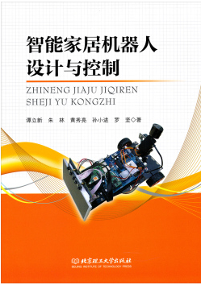

④题名：小城镇建设:规划与管理  作者：叶堂林著  出版社：中国时代经济出版社  出版年：2015  索书号：TU984/245  馆藏地：第一借阅室  导读：本书主要探讨农村小城镇建设的规划与管理问题, 内容主要包括小城镇建设的产业规划与管理、小城镇建设的用地规划与管理、小城镇建设的基础设施规划与管理、小城镇建设的道路交通规划与管理、小城镇建设的卫生系统规划与管理、小城镇建设的绿化系统规划与管理、小城镇建设规划的编制等。 | 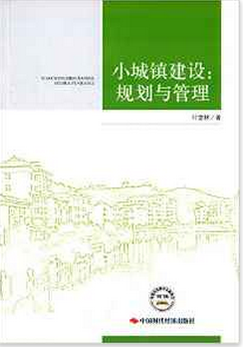

⑤题名：作为语言的建筑  作者：史雷鸣, 贾平凹, 韩鲁华著  出版社：陕西师范大学出版总社  出版年：2015  索书号：TU-05/6  馆藏地：第一借阅室  导读：本书将建筑以语言的方式与文学语言进行相关的分析研究。主要将建筑艺术递归到语言之中, 将语言还原成符号学和语法, 在符号学层面, 梳理了符号学的修辞原理 ; 揭示了建筑向时间轴线扩展语言和叙述的原理和可能性 ; 论述了建筑走向观念化表达甚至戏剧性诗性的可能性, 建筑借助文字语言的嫁接翻译转述戏剧性重构等艺术语言方法和原理以及论述了作为观念天然载体和思维语言本体的文学语言。 | 

，

